8.1 钢管

8.1.1 排泥钢管
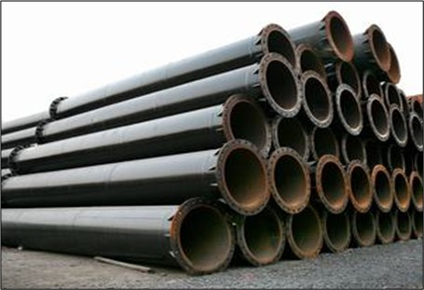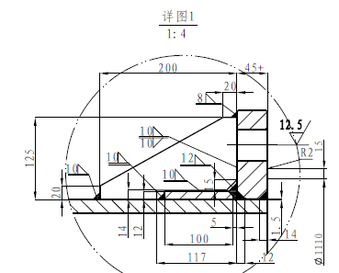
概 述 /GENERAL
主要安装位置 | 陆域、水上及水下排泥管线 |  |  |  | 主要输送物质 |  |  | 海水、淤泥、黏土、砂石及其混合物、
应用范围 | 所有疏浚管线 |  |  |  | 不适用输送物质 |  |  | 无
结构 | 螺旋钢管/直缝钢管 |  |  |  | 钢管组成 |  |  | 管体、法兰及肘板等
工作环境温度 | -40℃以上
技 术 参 数/ PERFORMANCE
设备规格 |  | 单重(T) | 材质 | 法兰内径（mm） |  | 法兰外径（mm） | 孔中心距（mm） |  | 法兰厚度（mm） | 螺孔数  （个） | 孔径  （mm）
Ф700×L6000×δ16 |  | 1.85 | Q345 | 703 |  | 910 | 840 |  | 28 | 24 | 27
Ф700×L12000×δ16 |  | 3.55 | Q345 | 703 |  | 910 | 840 |  | 28 | 24 | 27
Ф800×L6000×δ16 |  | 2.13 | Q345 | 803 |  | 1030 | 970 |  | 28 | 32 | 30
Ф800×L12000×δ16 |  | 4.06 | Q345 | 803 |  | 1030 | 970 |  | 28 | 32 | 30
Ф900×L6000×δ16 |  | 2.4 | Q345 | 903 |  | 1200 | 1110 |  | 40 | 28 | 39
Ф900×L12000×δ16 |  | 4.7 | Q345 | 903 |  | 1200 | 1110 |  | 40 | 28 | 39
Ф1000×L6000×δ16 |  | 2.29 | Q345 | 1004 |  | 1310 | 1210 |  | 40 | 28 | 45
Ф1000×L12000×δ16 |  | 5.29 | Q345 | 1004 |  | 1310 | 1210 |  | 40 | 28 | 45
Ф1100×L6000×δ16 |  | 3.11 | Q345 | 1104 |  | 1450 | 1350 |  | 35 | 28 | 33
Ф1100×L12000×δ16 |  | 5.15 | Q345 | 1104 |  | 1450 | 1350 |  | 35 | 28 | 33
备注：排泥钢管主要是指的焊接钢管，焊接钢管包括螺旋钢管和直缝钢管，采用的工艺基本都是双面埋弧焊技术。埋弧焊（含埋弧堆焊及电渣堆焊等）是一种电弧在焊剂层下燃烧进行焊接的方法。其固有的焊接质量稳定、焊接生产率高、无弧光及烟尘很少等优点，使其成为压力容器、管段制造、箱型梁柱等重要钢结构制作中的主要焊接方法。排泥钢管直缝焊管生产工艺简单，生产效率高，成本低，发展较快。大口径排泥钢管则大多采用螺旋焊。

8.1.2 三通
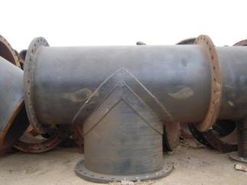
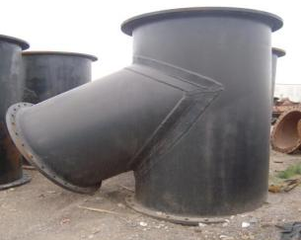
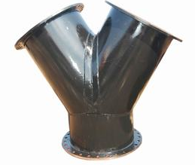
三 通 概 述 /GENERAL
种类 | 60度直三通/60度Y型三通/  90度直角三通 | 用途 | 改变原管线输送走向
安装位置 | 管线主干线上

8.1.3 变径管
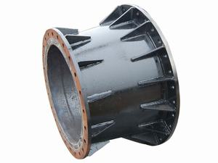

变 径 管 概 述
种类 |  | 10 |  |  | 用途 |  | 连接两种不同管径的排泥设备
安装位置 |  | 不同管径的排泥设备之间
主 要 规 格 型 号
名称 | 规格（mm） |  | 长度（mm） | 法兰外径（mm） |  | 法兰中心距（mm） |  | 法兰厚度（mm） | 法兰孔径（mm）
自变钢管 | Φ800-Φ800 |  | 600 | 1168 |  | 1086 |  | 40 | 39
自变钢管 |  |  | 600 | 1030 |  | 970 |  | 30 | 30
自变钢管 | Φ900-Φ900 |  | 600 | 1200 |  | 1110 |  | 40 | 39
自变钢管 |  |  | 600 | 1200 |  | 1110 |  | 40 | 39
自变钢管 | Φ1000-Φ1000 |  | 600 | 1460 |  | 1330 |  | 40 | 45
自变钢管 |  |  | 600 | 1310 |  | 1210 |  | 40 | 45
钢管变径 | Φ700-Φ800 |  | 600 | 910 |  | 840 |  | 30 | 27
钢管变径 |  |  | 600 | 1030 |  | 970 |  | 30 | 30
钢管变径 | Φ800-Φ900 |  | 600 | 1030 |  | 970 |  | 30 | 30
钢管变径 |  |  | 600 | 1200 |  | 1110 |  | 40 | 39
钢管变径 | Φ900-Φ1000 |  | 600 | 1200 |  | 1110 |  | 40 | 39
钢管变径 |  |  | 600 | 1310 |  | 1210 |  | 40 | 45
钢管变径 | Φ1000-Φ1100 |  | 600 | 1310 |  | 1210 |  | 40 | 45
钢管变径 |  |  | 600 | 1450 |  | 1350 |  | 40 | 33
自浮管变径 | Φ700-Φ800 |  | 600 | 960 |  | 890 |  | 28 | 30
自浮管变径 |  |  | 600 | 1168 |  | 1086 |  | 28 | 39
自浮管变径 | Φ800-Φ900 |  | 600 | 1168 |  | 1086 |  | 28 | 39
自浮管变径 |  |  | 600 | 1200 |  | 1110 |  | 40 | 39
自浮管变径 | Φ900-Φ1000 |  | 600 | 1200 |  | 1110 |  | 40 | 39
自浮管变径 |  |  | 600 | 1460 |  | 1330 |  | 40 | 45

8.1.4 弯头
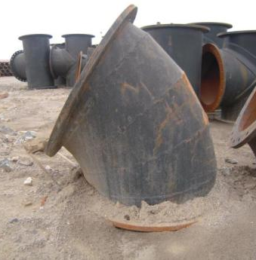
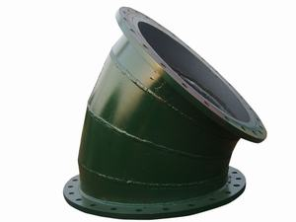
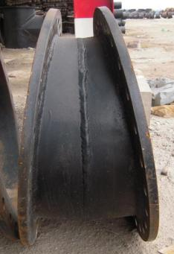
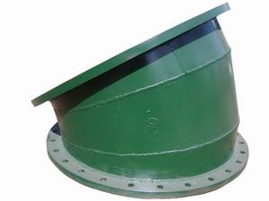
弯 头 概 述
种类 |  | 15°/30°/45°/60°/90°弯头 |  |  | 用途 |  | 调整施工区域不平整、改变管线的走向
安装位置 |  | 管线主干线上
主 要 规 格 型 号
设备名称 | 设备规格  （mm） |  | 单重  (T) | 管体内径  （mm） |  | 钢板壁厚  （mm） |  | 孔中心距  （mm） | 外径  （mm）
15°弯头 | Φ700 |  | 0.2 | 700 |  | 20 |  | 840 | 910
30°弯头 | Φ700 |  | 0.261 | 700 |  | 20 |  | 840 | 910
45°弯头 | Φ700 |  | 0.305 | 700 |  | 20 |  | 840 | 910
60°弯头 | Φ700 |  | 0.348 | 700 |  | 20 |  | 840 | 910
90°弯头 | Φ700 |  | 0.453 | 700 |  | 20 |  | 840 | 910
15°弯头 | Φ800 |  | 0.257 | 800 |  | 20 |  | 970 | 1030
30°弯头 | Φ800 |  | 0.296 | 800 |  | 20 |  | 970 | 1030
45°弯头 | Φ800 |  | 0.41 | 800 |  | 20 |  | 970 | 1030
60°弯头 | Φ800 |  | 0.503 | 800 |  | 20 |  | 970 | 1030
90°弯头 | Φ800 |  | 0.608 | 800 |  | 20 |  | 970 | 1030
15°弯头 | Φ900 |  | 0.418 | 900 |  | 20 |  | 1100 | 1200
30°弯头 | Φ900 |  | 0.515 | 900 |  | 20 |  | 1100 | 1200
45°弯头 | Φ900 |  | 0.587 | 900 |  | 20 |  | 1100 | 1200
60°弯头 | Φ900 |  | 0.661 | 900 |  | 20 |  | 1100 | 1200
90°弯头 | Φ900 |  | 0.811 | 900 |  | 20 |  | 1100 | 1200
15°弯头 | Φ1000 |  | 0.677 | 1000 |  | 30 |  | 1210 | 1350
30°弯头 | Φ1000 |  | 0.81 | 1000 |  | 30 |  | 1210 | 1350
45°弯头 | Φ1000 |  | 0.952 | 1000 |  | 30 |  | 1210 | 1350
60°弯头 | Φ1000 |  | 1.086 | 1000 |  | 30 |  | 1210 | 1350
90°弯头 | Φ1000 |  | 1.265 | 1000 |  | 30 |  | 1210 | 1350
15°弯头 | Φ1100 |  | 0.48 | 1100 |  | 20 |  | 1350 | 1450
30°弯头 | Φ1100 |  | 0.564 | 1100 |  | 20 |  | 1350 | 1450
45°弯头 | Φ1100 |  | 0.661 | 1100 |  | 20 |  | 1350 | 1450
60°弯头 | Φ1100 |  | 0.846 | 1100 |  | 20 |  | 1350 | 1450
90°弯头 | Φ1100 |  | 1.055 | 1100 |  | 20 |  | 1350 | 1450

8.2 胶管

8.2.1 排泥胶管
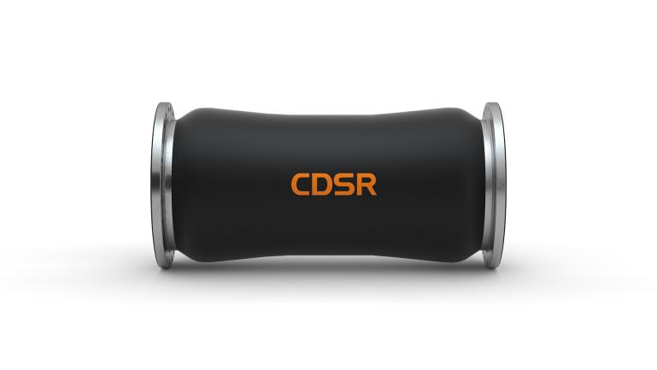
概 述 /GENERAL
主要安装位置 |  | 挖泥船配套主管线上 |  |  | 主要输送物质 |  |  | 介质比重介于1-2泥沙与水的混合物
应用范围 |  | 水上管线/水下管线/岸上管线 |  |  | 不适用输送物质 |  |  | 输送砾石/片状风化岩/珊瑚礁
结构 |  | 内衬层+增强层+  外覆层及两端的软管接头 |  |  | 胶管组成 |  |  | 橡胶/纤维帘布/软管接头
工作环境温度 |  | -20~+50℃ |  |  | 其他
技 术 参 数/ PERFORMANCE
设备规格（mm） | 内层耐磨胶厚度（mm） |  | 外层防老化胶厚度（mm） | 法兰外径（mm） |  | 孔中心距（mm） | 法兰厚度（mm） |  | 孔数  （mm） | 孔径（mm） | 工作压力  （MPa）
Φ700×1800 | ≥25mm |  | ≥5mm | 910 |  | 840 | 32 |  | 24 | 27 | 2.5
Φ800×1800 | ≥30mm |  | ≥5mm | 1030 |  | 970 | 40 |  | 32 | 30 | 3.0
Φ900×2200 | ≥30mm |  | ≥10mm | 1200 |  | 1110 | 40 |  | 28 | 39 | 3.0
Φ1000×2800 | ≥30mm |  | ≥10mm | 1310 |  | 1210 | 40 |  | 28 | 45 | 3.5
Φ1100×3000 | ≥30mm |  | ≥10mm | 1450 |  | 1350 | 50 |  | 28 | 33 | 3.5
备注：（可简述装备特点和参与建设工程等。）排泥胶管主要安装在疏浚工程中挖泥船配套主管线上，用于管道输送泥沙与水的混合物，可应用于水上管线、水下管线和岸上管线，是疏浚管线中的重要组成部分。
特性：耐压、耐曲挠 抗拉、耐磨、弹性密封、减震、耐老化等特性，特别是其反复曲挠性，使其与钢管交替连接，可以通过排泥胶管的适度弯曲适应各种地形地貌、管线的拐弯、水上管线的反复弯曲与拉伸，保证管线在不同的条件下稳定地进行泥沙与水的混合物的输送工作。
排泥胶管执行International standard ISO28017-2018《Rubber hoses and hose assemblies,wire or textile reinforced,for dredging applications - Specification》标准与中国化工部标准HG/T2490-2011《疏浚工程用钢丝或织物增强的橡胶软管和软管组合件 规范》，也可以接收客户提出的更高的合理的产品性能要求。

8.2.2 伸缩短节
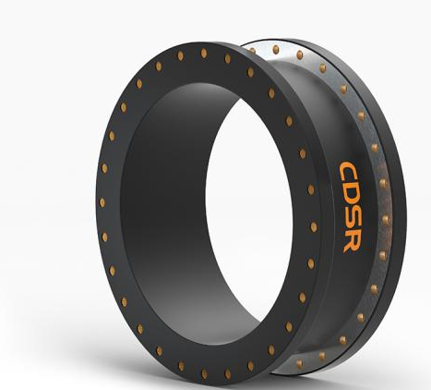
概 述 /GENERAL
主要安装位置 | 泥泵与管道之间、甲板上管道之间 |  | 主要输送物质 |  | 所有疏浚土质
应用范围 | 所有疏浚土质 |  | 不适用输送物质 |  | 无
结构 | 管体、法兰 |  | 胶管组成 |  | 耐磨橡胶
工作环境温度 | -20~+50℃
技 术 参 数/ PERFORMANCE
承压范围 MPa |  | 管体长度 mm |  | 公称直径 mm
-0.1-+3.0 |  | 200-1000 |  | 100-1300

8.2.3 艏吹管
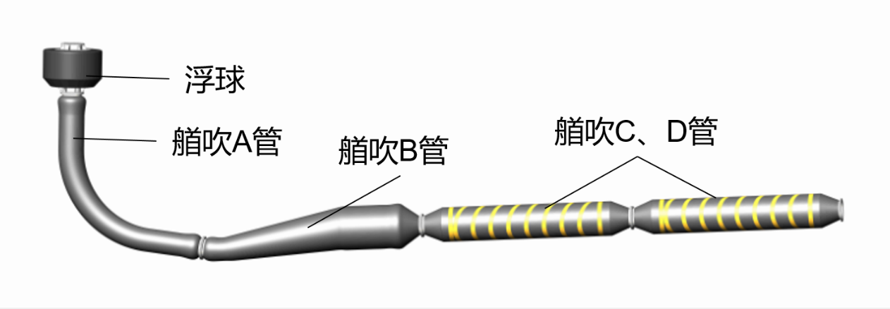
概 述 /GENERAL
主要安装位置 |  | 耙吸式挖泥船艏吹系统重要组成部分 |  |  | 主要输送物质 |  |  | 所有疏浚土质
应用范围 |  | 船上艏吹系统与水上管线连接的专用管线 |  |  | 不适用输送物质 |  |  | 无
结构 |  | 浮球+艏吹A、B、C、D管 |  |  | 胶管组成 |  |  | 耐磨橡胶、磨损指示色层、泡沫浮层、外层橡胶
工作环境温度 |  | -20~+50℃
技 术 参 数/ PERFORMANCE
设备规格  （mm） | 内层耐磨胶厚度（mm） |  | 外层防老化胶厚度（mm） | 法兰外径（mm） |  | 孔中心距（mm） | 法兰厚度（mm） |  | 孔数  （mm） | 孔径  （mm） | 工作压力  （MPa）
Φ900×11800 | ≥50 |  | ≥12 | 1200 |  | 1110 | 50 |  | 28 | 39 | 3.0
Φ1000×11800 | ≥50 |  | ≥14 | 1460 |  | 1330 | 60 |  | 28 | 45 | 3.5
备注：通过快速接头与艏吹系统快速连接，快速实现艏吹岸的功能，又可以快速解开，将雄头自由漂浮于固定的水域。特点：1）艏吹浮球具有较好的浮力，自身能浮起雄头和艏吹A管；2）具有较强的抗拉强度；3）优异的曲挠性，能360°任意方向进行弯曲；4）有一定的浮力，自身能漂浮于水面；5）管体外有明显的标识，便于识别，便于安全施工

8.2.4 爬坡管
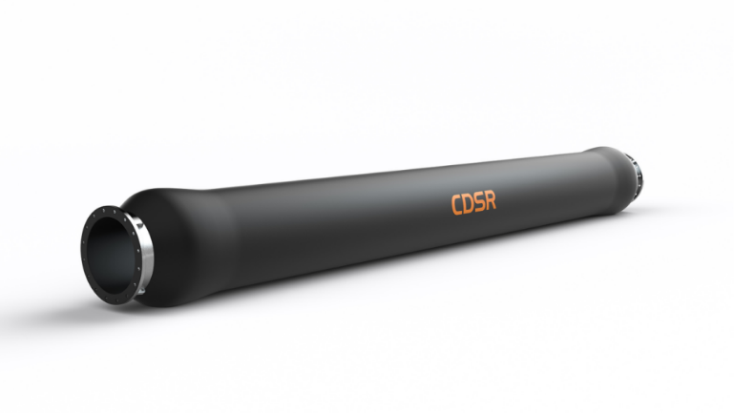
概 述 /GENERAL
主要安装位置 |  | 水上浮管/水下沉管/水陆架头或围堰、防波提/陆地管之间等特殊位置+船尾做连接管 |  |  | 主要输送物质 |  |  | 介质比重介于1-2泥沙与水的混合物
应用范围 |  | 水上管线/水下管线/岸上管线 |  |  | 不适用输送物质 |  |  | 输送砾石/片状风化岩/珊瑚礁
结构 |  | 内衬层+增强层+  外覆层及两端的软管接头 |  |  | 胶管组成 |  |  | 橡胶/纤维帘布/软管接头
工作环境温度 |  | -20~+50℃
技 术 参 数/ PERFORMANCE
公称直径 mm | 管道内径mm |  | 内径公差mm | 最大工作压力 ≤MPa |  | 试验压力  ≤MPa | 管线常用长度mm |  | 长度公差 | 弯曲角度（°）≤
600 | 600 |  | ±5 | 2.5 |  | 3.75 | 5~6 |  | ±2% | 90
700 | 700 |  | ±5 | 2.5 |  | 3.75 | 6~7 |  | ±2% | 90
800 | 800 |  | ±5 | 3.0 |  | 4.5 | 7~8 |  | ±2% | 90
850 | 850 |  | ±5 | 3.0 |  | 4.5 | 8~9 |  | ±2% | 90
900 | 900 |  | ±5 | 3.0 |  | 4.5 | 8~10 |  | ±2% | 90
1000 | 1000 |  | ±5 | 2.5 |  | 3.75 | 10~12 |  | ±2% | 90
1100 | 1100 |  | ±5 | 2.5 |  | 3.75 | 10~12 |  | ±2% | 90
备注：爬坡管是在排泥胶管的基础上发展而来的功能性胶管，专门针对排泥输送管线上大角度弯曲位置设计的。主要应用于水上浮管——水下沉管——水陆架头或围堰、防波提陆地管之间等特殊位置，也可以用于船尾做连接管。
特性：具有强大的曲挠性能和挺性；能在大角度弯曲状态下持续工作并保持管道内壁平滑、通畅；具有比较出色的耐磨性；承压能力强，能满足各种等级的工作压力；较强的抗扭曲能力

8.2.5 虾节管
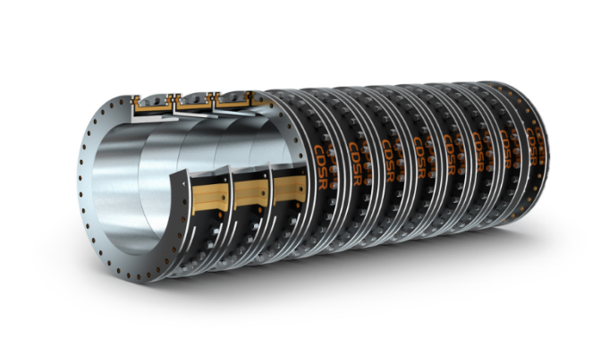
概 述 /GENERAL
主要安装位置 | 绞吸船桥架管系与舱内管系的连接 |  | 主要输送物质 |  | 珊瑚礁、砾石、粗砂、风化岩
应用范围 | 适用输所有疏浚土质 |  | 不适用输送物质 |  | 无
结构 | 根据工作要求由10节左右的短节定向组装与对接，超耐磨合金钢为工作面 |  | 胶管组成 |  | 内层高耐磨合金钢板，鳞状设置，外层耐磨橡胶
工作环境温度 | -20~+50℃
技 术 参 数/ PERFORMANCE
承压范围 MPa |  | 管体长度 mm |  | 公称直径 mm
-0.1-+3.0 |  | 200-1000 |  | 100-1300
备注：国内天鲲号就装备了该种胶管。特点：1、使用超耐磨合金钢为工作面；2、定向组合与对接；3、适用稳定性高，输送能力强

8.2.6 吸泥胶管
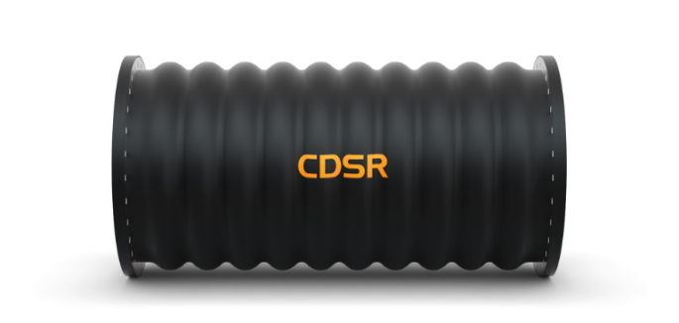
概 述 /GENERAL
主要安装位置 |  | 耙吸式挖泥船耙臂部位或绞吸式挖泥船桥架连接部位 |  |  | 主要输送物质 |  | 介质比重介于1.0到2.0的海水、淡水和淤泥、粘土、砂的混合物。
应用范围 |  | 耙吸船或绞吸船 |  |  | 不适用输送物质 |  | 珊瑚礁、砾石、粗砂、风化岩
结构 |  | 管体及法兰 |  |  | 胶管组成 |  | 耐磨橡胶
工作环境温度 |  | -20~+50℃
技 术 参 数/ PERFORMANCE
公称直径mm | 管道内径mm |  | 内径公差mm | 工作压力MPa |  | 试验压力MPa |  | 管线通用长度mm | 长度公差
700 | 700 |  | ±5 | -0.1-+1.0 |  | -0.08 |  | 1750 | ±1%
800 | 800 |  | ±5 | -0.1-+1.2 |  | -0.08 |  | 2000 | ±1%
900 | 900 |  | ±5 | -0.1-+1.5 |  | -0.085 |  | 2250 | ±1%
1000 | 1000 |  | ±5 | -0.1-+1.5 |  | -0.085 |  | 2500 | ±1%
1100 | 1100 |  | ±5 | -0.1-+1.0 |  | -0.085 |  | 3000 | ±1%
备注：吸泥胶管能承受一定的正、负压，且能在一定的动态弯曲角度内持续工作，是挖泥船必不可少的橡胶管。
特性：具有良好的耐磨、耐正负压、耐曲挠性以及抗拉伸性能，能适应更短的安装位置。

8.2.7 铠装胶管
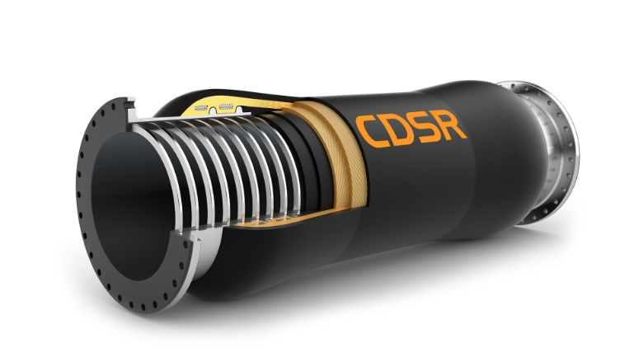
概 述 /GENERAL
主要安装位置 |  | 疏浚挖泥船配套主管线上 |  |  | 主要输送物质 |  |  | 介质比重介于1.0 g/cm3到2.3g/cm3的淡水、海水和淤泥、黏土、砂的混合物，尤其适用于输送砾石、片状风化岩和珊瑚礁。
应用范围 |  | 船舶疏浚管系、水上漂浮管线、陆域管线 |  |  | 不适用输送物质 |  |  | 无
结构 |  | 内衬层+耐磨钢环+增强层+外覆层+  两端软管接头 |  |  | 胶管组成 |  |  | 内嵌耐磨钢环
工作环境温度 |  | -20~+50℃
技 术 参 数/ PERFORMANCE
设备规格（mm） | 内层耐磨胶厚度（mm） |  | 外层防老化胶厚度（mm） | 法兰外径（mm） |  | 孔中心距（mm） | 法兰厚度（mm） |  | 孔数  （mm） | 孔径（mm） | 工作压力  （MPa）
Φ800×2500 | ≥30mm |  | ≥10mm | 1030 |  | 970 | 35 |  | 32 | 30 | 3.0
Φ900×2900 | ≥30mm |  | ≥10mm | 1200 |  | 1110 | 40 |  | 28 | 39 | 3.5
Φ1000×3200 | ≥30mm |  | ≥10mm | 1310 |  | 1210 | 50 |  | 28 | 45 | 4.0
备注：铠装胶管是设计了内嵌耐磨钢环的胶管，特别针对普通排泥胶管无法持久输送的恶劣工况介质，如珊瑚礁、风化岩等而设计的，能有效地输送这类具有棱角的、坚硬的、较大颗粒的物体。
铠装胶管执行中国国家标准GB/T33382-2016《内铠装输泥橡胶软管及软管组合件》 （Inner armoured rubber hoses and hose assemblies for conveying dredging soil）

8.2.8 自浮胶管（零浮力、半浮力）
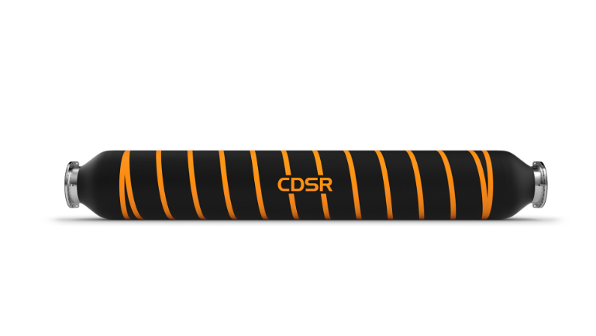
概 述 /GENERAL
主要安装位置 |  | 疏浚挖泥船配套主管线上 |  |  | 主要输送物质 |  |  | 介质比重介于1-2泥沙与水的混合物
应用范围 |  | 水上漂浮管线 |  |  | 不适用输送物质 |  |  | 输送砾石/片状风化岩/珊瑚礁
结构 |  | 耐磨橡胶、增强纤维、浮体及软管接头 |  |  | 胶管组成 |  |  | 防紫外线外层、耐磨层、磨损警示色层
工作环境温度 |  | -20~+50℃
技 术 参 数/ PERFORMANCE
设备规格（mm） | 内层耐磨胶厚度（mm） |  | 外层防老化胶厚度（mm） | 法兰外径（mm） | 孔中心距（mm） | 法兰厚度（mm） | 孔数  （mm） |  | 孔径  （mm） | 工作压力  （MPa） | 浮力  （t/m³）
Φ700×11800 | ≥40 |  | ≥12 | 960 | 890 | 40 | 24 |  | 30 | 2.5 | SG1.0  ~SG2.3
Φ800×11800 | ≥50 |  | ≥12 | 1168 | 1086 | 50 | 28 |  | 39 | 3.0 | SG1.0  ~SG2.3
Φ900×11800 | ≥50 |  | ≥12 | 1200 | 1110 | 50 | 28 |  | 39 | 3.5 | SG1.0  ~SG2.3
Φ1000×11800 | ≥50 |  | ≥14 | 1460 | 1330 | 60 | 28 |  | 45 | 4.0 | SG1.0  ~SG2.3
备注：自浮管安装在疏浚挖泥船配套主管线上，主要用于水上漂浮管线。自浮管是由橡胶、增强纤维、浮体及软管接头组成。由于内置浮体层的独特设计，使胶管具有了浮力，无论空置还是工作状态都能漂浮于水面。因此，自浮管既具有抗压、耐曲挠 抗拉、耐磨、减震、耐老化等特性，又具有漂浮性能。浮力的大小可以根据施工环境与输送能力的需要来配置。
特性：1）防紫外线橡胶外层；2）高耐磨，有磨损警示色层，方便查看使用情况；3）弯曲角度可达60°以上；4）工作压力等级比较广，1.0MPa至4.0Mpa；5）有较强的抗拉能力与挺性

8.3 排泥管辅助设备

8.3.1 水上浮筒
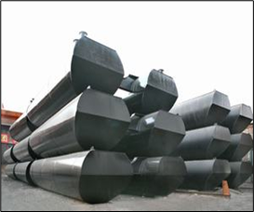照片高：5cm
概 述 /GENERAL
材 质 |  | 钢质 |  |  | 用途 |  |  | 通过浮筒浮力来架起水上管线，保证船舶正常施工移位
性 能 参 数/ PERFORMANCE
设备规格 | 单重(T) |  | 长(m) | 宽(m) |  | 高(m) | 带桩高(m) |  | 马鞍孔数 | 马鞍孔径
Φ700×5600 | 4.52 |  | 5.6 | 3.72 |  | 1.32 | 1.65 |  | 4 | 27
Φ800×5600 | 5.27 |  | 5.6 | 4.22 |  | 1.57 | 1.91 |  | 4 | 27
Φ900×7500 | 5.56 |  | 7.5 | 2.4 |  | 1.6 | 1.94 |  | 4 | 39
Φ1000×7500 | 5.56 |  | 7.5 | 2.4 |  | 1.6 | 1.94 |  | 4 | 39

8.3.2 水上浮体
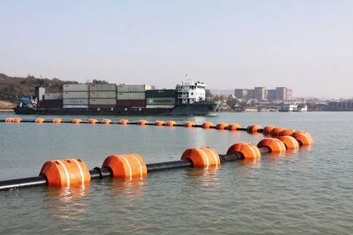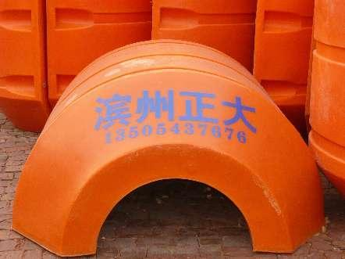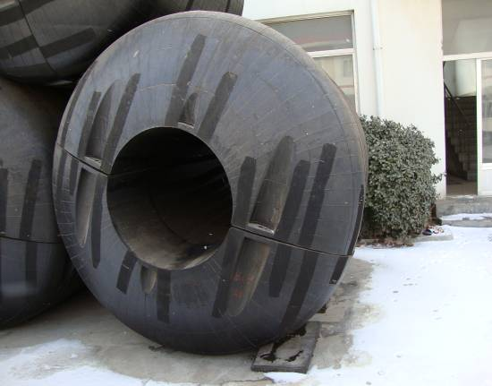
概 述 /GENERAL
用途 | 一般管线通径较小时，固定在管线上，可以代替浮筒 |  | 用量计算 |  |  | 一般按浮力重力比130%设计
材料 | 橡胶/线性中密度聚乙烯塑料 |  | 安装 |  |  | 安装时要松紧适宜，以塑料不变形为好，安装时应配双螺母。安装时，应避免锐物刺伤浮体。
性 能 参 数/ PERFORMANCE
设备规格 |  | 单重（kg） |  | 内径（mm） | 外径（mm） |  | 长度（mm）
700 |  | 120 |  | 730 | 1530 |  | 1900
800 |  | 200 |  | 830 | 1800 |  | 2200
900 |  | 260 |  | 930 | 2000 |  | 2500
1100 |  | 360 |  | 1140 | 2400 |  | 2600
备注：水上浮筒排泥管也要平坦、顺直，并且每隔距离就要抛设浮筒锚，这主要是为了防止水流和风浪造成的影响。
海洋漂浮夹管浮体采用新的PE塑料滚塑加工工艺成型，内部根据EPS固体泡沫塑料进行增容，提升浮力，延长使用时间。

8.3.3 闸板阀
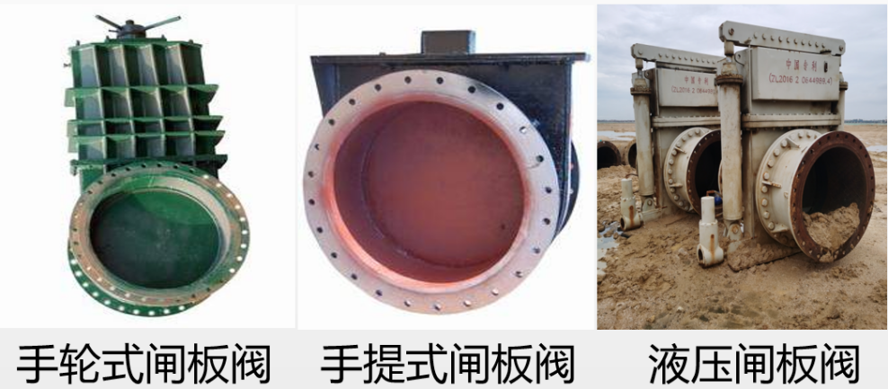
概 述 /GENERAL
结构型式 |  |  | 手轮式/手提式/手提式闸板阀 |  |  |  | 作用 |  |  |  | 延长管线，减少船舶停船时间
使用原理 |  |  | 通过闸板阀阀芯的开启和关闭改变泥质输送走向 |  |  |  | 使用效果 |  |  |  | 液压闸阀＞手轮闸阀＞手提闸阀
手 轮 式 闸 板 阀 性 能 参 数
设备规格  （mm） | 单重  (T) |  |  | 板芯厚度（mm） | 管壁厚度（mm） | 法兰外径（mm） |  |  | 孔中心距（mm） | 法兰厚度（mm） |  | 螺孔数  （个） |  | 孔径  （mm）
Φ800 | 1.40 |  |  | 50 | 20 | 1030 |  |  | 970 | 30 |  | 32 |  | 30
手 提 式 闸 板 阀 规 格 参 数
设备规格（mm） |  | 单重(T) |  |  | 管体内径（mm） |  |  | 钢板壁厚（mm） |  | 孔中心距（mm） |  |  | 外径（mm）
Φ800 |  | 0.69 |  |  | 800 |  |  | 20 |  | 970 |  |  | 1030
Φ900 |  | 1.23 |  |  | 900 |  |  | 20 |  | 1110 |  |  | 1200
Φ1000 |  | 1.53 |  |  | 1000 |  |  | 30 |  | 1210 |  |  | 1310
液 压 闸 板 阀 性 能 参 数
设备规格  （mm） | 单重  (T) |  |  | 板芯厚度（mm） | 管壁厚度（mm） | 法兰外径（mm） |  |  | 孔中心距（mm） | 法兰厚度（mm） |  | 螺孔数  （个） |  | 孔径  （mm）
Ф800 | 4.932 |  |  | 40 | 30 | 1030 |  |  | 970 | 30 |  | 32 |  | 30
Ф900 | 6.142 |  |  | 50 | 30 | 1210 |  |  | 1110 | 40 |  | 28 |  | 39
Ф1000 | 7.630 |  |  | 60 | 30 | 1310 |  |  | 1210 | 28 |  | 28 |  | 45

8.3.4 快速接头
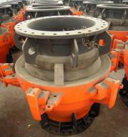
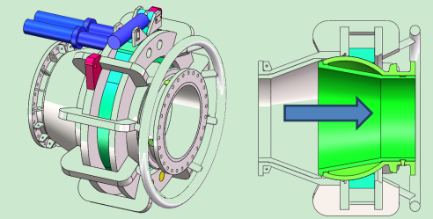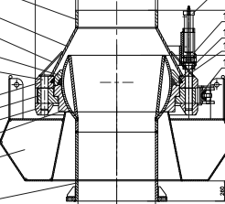
球 型 接 头 概 述 /GENERAL
结构 | 雌头+雄头+浮体 | 用途 | 水上管线与船上管线快速连接的装置
型式 | 椎体式、球形式 | 锁固型式 | 卡带式、插销式、螺栓式
应用 | 耙吸船、绞吸船

8.3.5 其他配件
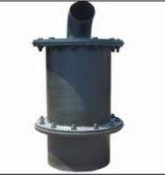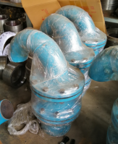

呼 吸 阀
结构 |  | 呼吸阀/浮球式排气阀 |  |  | 用途 |  | 将管线内气体排除，提高管线输送能力
原理 |  | 不同气压下通过阀内浮子上下移位排气 |  |  | 控制流体 |  | 高粘度，纤维颗粒状的流体
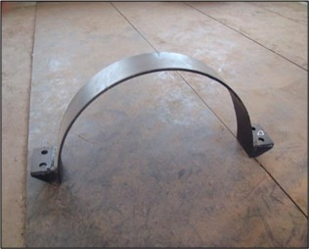 |  |  | 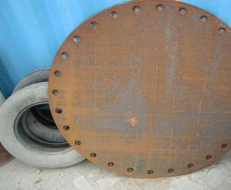 |  |  | 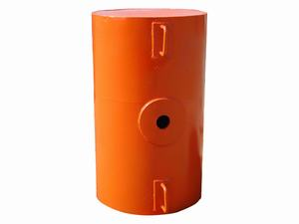
卡 带 |  |  | 盲 板 |  |  | 锚 鼓(漂)
用途 | 将水上钢管固定在水上浮筒上 |  | 用途 | 堵住不使用管线分支出口，保证泥水等不泄露和管线承压 |  | 用途 |  | 标定管线锚位置，便于起锚时准确找到锚。
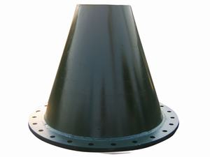 |  |  |  |  |  | 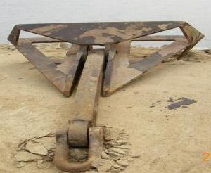
缩 口 |  |  | 变 径 |  |  | 管 线 锚
用途 | 通过改变管线出口直径，平衡船舶泥泵运转负荷和调整输送吹添泥浆压力 |  | 用途 | 连接两种不同管径排泥设备 |  | 用途 |  | 通过锚自重和抓力固定管线位置

